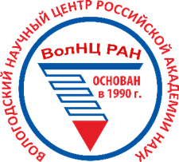
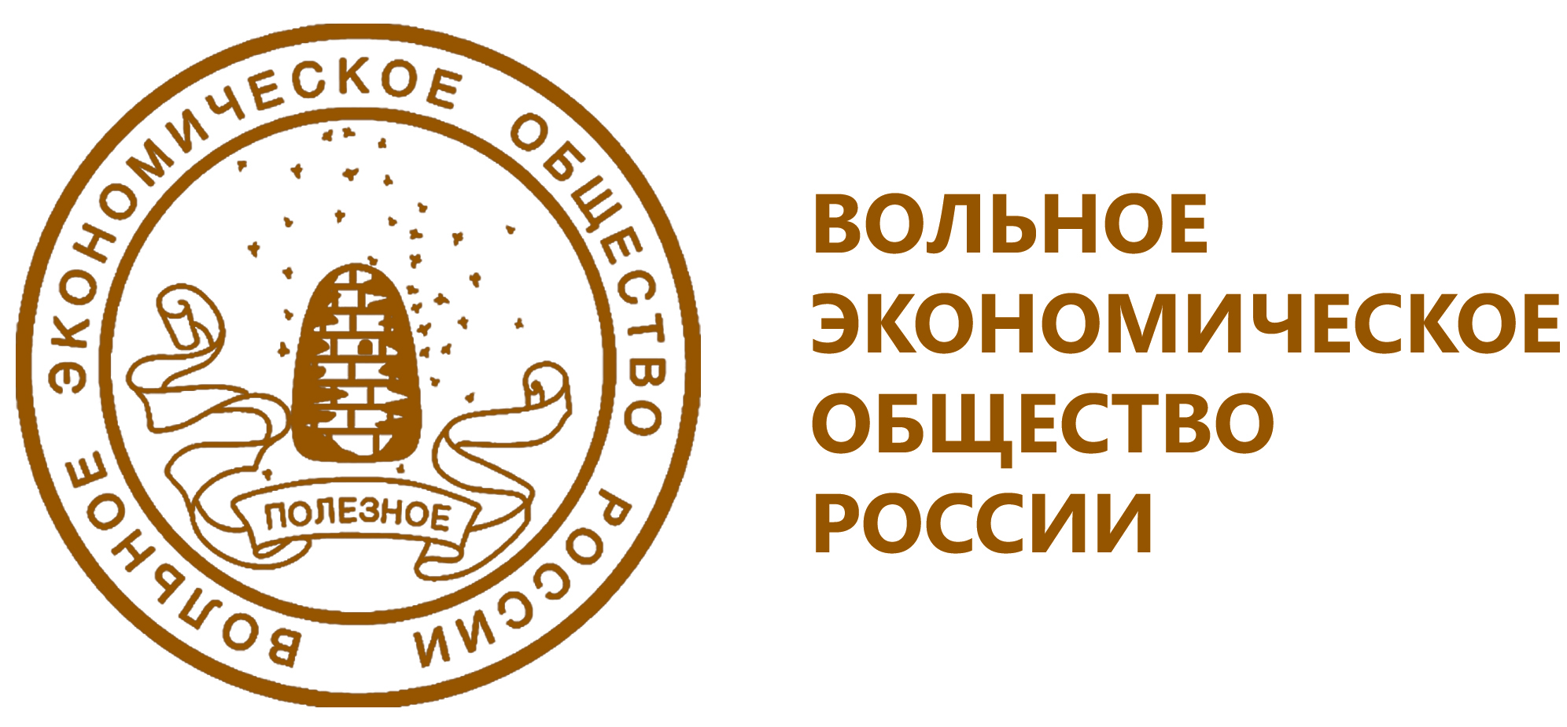
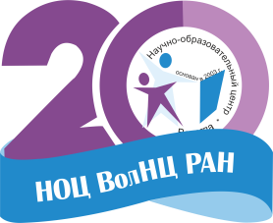
7 ДЕКАБРЯ 2023 года
ВОЛОГДА
XXIII ВСЕРОССИЙСКАЯ
НАУЧНО-ПРАКТИЧЕСКАЯ КОНФЕРЕНЦИЯ
С МЕЖДУНАРОДНЫМ УЧАСТИЕМ
«МОЛОДЫЕ УЧЕНЫЕ – ЭКОНОМИКЕ РЕГИОНА»
ФЕДЕРАЛЬНОЕ ГОСУДАРСТВЕННОЕ БЮДЖЕТНОЕ УЧРЕЖДЕНИЕ НАУКИ
«Вологодский научный центр Российской академии наук»
УВАЖАЕМЫЕ КОЛЛЕГИ!
Федеральное государственное бюджетное учреждение науки «Вологодский научный центр Российской академии наук»
приглашает к участию в
ХХIII Всероссийской научно-практической конференции
с международным участием «Молодые ученые – экономике региона»

СРОКИ ПРОВЕДЕНИЯ: 07 декабря 2023 года.
ОСНОВНАЯ ИДЕЯ: создание дискуссионной площадки для обсуждения результатов исследований по проблемам социально-экономического развития регионов и путей их решения.
УЧАСТНИКИ КОНФЕРЕНЦИИ: в конференции могут принять участие студенты, курсанты, аспиранты, адъюнкты и молодые специалисты, возраст которых не превышает 35 лет.
Формат проведения: ОЧНЫЙ (ОФФЛАЙН)
Место проведения: Федеральное государственное бюджетное учреждение науки «Вологодский научный центр Российской академии наук» (г. Вологда, ул. Гоголя,51).

ПОРЯДОК УЧАСТИЯ в КОНФЕРЕНЦИИ
Дата проведения Конференции – 07 декабря 2023 года.
Форма проведения конференции: очная.

УЧАСТИЕ В КОНФЕРЕНЦИИ БЕСПЛАТНОЕ.

РАБОЧИЙ ЯЗЫК КОНФЕРЕНЦИИ – русский (основной), английский.

ТЕМАТИЧЕСКИЕ СЕКЦИИ КОНФЕРЕНЦИИ:
Секция 1. Социально-экономическое развитие и управление территориальными системами и комплексами.
Направления работы секции:
– проблемы экономического роста, устойчивого развития территорий и муниципальных образований и трансформации социально-экономического пространства;
– экономико-организационные проблемы предприятий и организаций, отраслей промышленности;
– экономико-организационные проблемы реформирования регионального жилищно-коммунального хозяйства и сферы обеспечения населения товарами и услугами;
– проблемы регионального рынка финансово-кредитных услуг;
– региональные проблемы бюджетного процесса;
– экономико-организационные проблемы развития инвестиционной деятельности и повышения инвестиционной привлекательности региональной экономики;
– экономико-организационные проблемы природопользования, экологизации промышленного производства и сельского хозяйства, охраны окружающей среды;
– проблемы экономической безопасности и конкурентоспособности и территориальных экономических систем;
– социально-экономические проблемы преобразования научной, образовательной и инновационной деятельности территорий;
– разработка проблем информатизации общества, интеллектуальные технологии в информационных и территориальных системах, науке и образовании;
– экономико-математическое моделирование инновационных процессов.
Секция 2. Социальное развитие территорий.
Направления работы секции:
– социальные проблемы экономического развития региона;
– территориальные особенности уровня и образа жизни, стратегии поведения и мировоззрения различных групп российского общества;
– развитие региональных социально-экономических систем, применение новых форм и методов территориальной организации общества и хозяйства, развитие рекреационной сферы территорий;
– динамика демографических процессов: тренды, прогнозы, угрозы и возможности; изменение половозрастной структуры населения России, сокращение доли молодых когорт, старение населения;
– развитие и реализация трудового потенциала на муниципальном, региональном и федеральном уровне.
Секция 3. Биоэкономика как потенциал развития региона.
Направления работы секции:
– проблемы использования и внедрения биотехнологий в практику сельского хозяйства;
– использование биотехнологий при получении и переработке сельскохозяйственной продукции;
– биотехнологии в решении экологических проблем региона;
– проблемы использования биологических ресурсов.
Количество участников Конференции ограничено и устанавливается Оргкомитетом Конференции.

Для участия в конференции необходимо до 26 ноября 2023 года (включительно) направить в Оргкомитет заявку (согласно приложению 1), тезисы доклада (согласно приложению №2), согласие (согласно приложению 3) по электронной почте: noc.conferenc@mail.ru с обязательным указанием в теме письма слова «Конференция».

Требования к оформлению материалов.
Для участия в конференции принимаются доклады объемом не более 5 страниц формата А4. Текстовый редактор – Microsoft Word, шрифт Times New Roman, размер шрифта – 14 пт. Межстрочный интервал – одинарный. Выравнивание текста – по ширине страницы. Абзацный отступ – 1,25 мм. Все поля – 2 см.
Статья должна соответствовать требованиям РИНЦ, т.е. помимо основного текста содержать следующие сведения на русском и английском языках:
- фамилия, имя, отчество автора (авторов) полностью;
- ученая степень, звание, должность (при наличии);
- полное и точное название места работы, учебы, подразделения организации; контактная информация (e-mail, почтовый адрес организации с указанием индекса и телефон);
- название статьи;
- аннотация;
- ключевые слова (5-7 слов);
- тематический рубрикатор (УДК/ББК).
Библиографические ссылки оформляются в квадратных скобках (например, [2, с. 64]). Список использованной литературы располагается в конце статьи.
Таблицы и графики входят в объем статьи.
Графики следует делать черно-белыми или с использованием узорной заливки в Microsoft Excel, вставлять в Microsoft Word с помощью специальной вставки, чтобы сохранилась связь с исходными данными, шрифт Calibri, 8 пт.
Таблицы выполнить шрифтом Arial Narrow, размер – 9 пт., линии таблицы – 0,5 пт.
Подписи рисунков и таблиц выполнить по образцу:
- Рис. 3. Количество просмотров веб-сайтов ФГБУН ВолНЦ РАН (в тысячах).
- Таблица 1. Распределение занятых в экономике Вологодской области, тыс. чел.
- Шрифт подписей Times New Roman Cyr, 12 пт (Приложение № 3).

В случае несоответствия требованиям к оформлению и тематике конференции Оргкомитет вправе отказать в публикации материалов в сборнике, о чем информирует участника по телефону или электронной почте. Статьи проходят проверку на наличие заимствований в системе «Антиплагиат» (https://www.antiplagiat.ru). В статье должно быть не менее 70% оригинального текста. Присланные материалы не возвращаются. Авторские права сохраняются. Редакция вправе вносить в текст редакторские правки (научные, технические, лингвистические), не искажающие смысл авторских материалов.
По результатам работы Конференции победители и лауреаты награждаются дипломами за лучшие доклады. Всем участникам будут подготовлены именные сертификаты участника Конференции.
Доклады по итогам ХХIII Всероссийской научно-практической конференции с международным участием «Молодые ученые – экономике региона» публикуются в сборнике материалов, который размещается в Научной электронной библиотеке Elibrary.ru и регистрируется в наукометрической базе РИНЦ (Российский индекс научного цитирования).

Для организации, проведения, а также информационно-технического обеспечения Конференции создается организационный комитет Конференции, в состав которого входят представители ФГБУН ВолНЦ РАН. Информация о проведении Конференции размещается на сайте http://noc.volnc.ru.

Приложение № 1

Заявка
на участие в ХХIII Всероссийской научно-практической конференции
с международным участием «Молодые ученые – экономике региона»

Фамилия Имя Отчество
Место работы / учебы
Должность / обучающийся (студент, магистрант, аспирант)
Научный руководитель
(ФИО, должность, ученая степень, ученое звание, место работы)
Ученая степень
Ученое звание
Адрес места проживания
Контактный телефон
E-mail
Секция
Тема доклада

Приложение № 2

Структура статьи
Индекс УДК/ББК
Фамилия И.О.
НАЗВАНИЕ СТАТЬИ
(Times New Roman, размер шрифта 14, прописные буквы, выравнивание по центру, полужирный шрифт, одинарный интервал).
Пробел
Аннотация статьи на русском языке (Times New Roman, размер шрифта 14, строчные буквы, выравнивание по ширине, одинарный интервал, отступ 1.25, применение курсивного начертания).
Ключевые слова на русском языке (Times New Roman, размер шрифта 14, строчные буквы, выравнивание по ширине, одинарный интервал, отступ 1.25, применение курсивного начертания) – 5-7 слов.
Пробел
Основной текст (Times New Roman, размер шрифта 14, строчные буквы, выравнивание по ширине, одинарный интервал, отступ 1.25, обычный шрифт)
Пробел
Библиографический список на русском языке
(Times New Roman, размер шрифта 14, строчные буквы, выравнивание по ширине, одинарный интервал, отступ 1.25, обычный шрифт, без автоматической нумерации)
Пробел
Информация об авторе (-ах) на русском языке
Фамилия Имя Отчество (страна, город) – ученая степень, должность, название организации (полный адрес организации, e-mail).
(Times New Roman, размер шрифта 14, строчные буквы, выравнивание по ширине, одинарный интервал, отступ 1.25, обычный шрифт)
Пробел
Фамилия И.О (на английском языке)
НАЗВАНИЕ СТАТЬИ НА АНГЛИЙСКОМ ЯЗЫКЕ
(Times New Roman, размер шрифта 14, прописные буквы, выравнивание по центру, полужирный шрифт, одинарный интервал).
Аннотация статьи на английском языке (Times New Roman, размер шрифта 14, строчные буквы, выравнивание по ширине, одинарный интервал, отступ 1.25, применение курсивного начертания).
Ключевые слова на английском языке (Times New Roman, размер шрифта 14, строчные буквы, выравнивание по ширине, одинарный интервал, отступ 1.25, применение курсивного начертания) – 5-7 слов.
Пробел
Информация об авторе (-ах) на английском языке
Пробел
Библиографический список на английском языке
(Times New Roman, размер шрифта 14, строчные буквы, выравнивание по ширине, одинарный интервал, отступ 1,25, обычный шрифт, без автоматической нумерации).

Приложение №3
к Положению

УТВЕРЖДЕН приказом
от _____________№____

СОГЛАСИЕ
на обработку персональных данных для участников

Я, _____________________________________________________________________________,
(фамилия, имя, отчество)
проживающий (ая) по адресу: ______________________________________________________
_______________________________________________________________________________.

Настоящим даю свое согласие на обработку федеральному государственному бюджетному учреждения науки «Вологодский научный центр Российской академии наук» моих персональных данных и подтверждаю, что, давая такое согласие, я действую по своей воле и в своих интересах.

Согласие дается мною для участия в XХIII Всероссийской научно-практической конференции с международным участием «Молодые ученые – экономике региона», распространяется на следующую информацию: фамилия, имя, отчество, место работы/учебы, должность, контактный телефон, адрес электронной почты.

Настоящее согласие предоставляется на осуществление любых действий в отношении моих персональных данных, которые необходимы или желаемы для достижения указанных выше целей, включая (без ограничения) сбор, систематизацию, накопление, хранение, уточнение (обновление, изменение), использование, обезличивание, блокирование, уничтожение, а также осуществление любых иных действий с моими персональными данными с учетом с федерального законодательства.
В случаи неправомерного использования предоставленных мною персональных данных согласие отзывается моим письменным заявлением.
Срок действия согласия – в течение 1 года.

«___» ___________ 20___ г. _______________________________
(ФИО., подпись лица, давшего согласие)

